この度は、「第8回韓日未来フォーラム」に参加させていただくことができて、本当に良かったです。日韓問題に対して、視野が広がり知識が深まる大変、有意義な3日間を送ることができました。
私は今回、初めてこのフォーラムに参加させていただいたので、日本から1人ということもあり、皆さんとの合流にとても緊張していました。しかし、運営の方が準備して下さったゲームを通じて、皆さんとコミュニケーションを交わすことができて、すぐに緊張をほぐすことができました。日本人も韓国人も関係なく、世界共通のゲームで盛り上がり大変、楽しかったです。
開会式が終わり、さっそく討論のチームに分かれました。私は今回「反日・嫌韓問題」のチームに所属させていただきました。私自身、日韓問題といえば真っ先にこの問題が思い浮かびます。しかし、日本にいてあまり嫌韓ということを感じません。なぜなら、私自身もそうですが、K-POP好きが多かったり、そうでない人も近年、韓国のカフェや食べ物、コスメなど、韓国に興味を示してる人が多い気がします。また、韓国へ旅行に行った際にも現地の方が、道案内をして下さったり、困ってる際に助けて下さったり、気さくに話しかけて下さったりと、日本人観光客に親切にして下さるイメージがあります。ですので、実際に韓国の反日の現状がどのようなものなのか、また同世代の日本の学生が嫌韓についてどのように考えているのか、常日頃から気になっており、このチームを志望しました。実際に討論してみると、日韓共に皆さんしっかりと自分の意見を持っており、積極的な話し合いが行われました。まず共通認識として、日本も韓国も私たちと同世代の若者は、反日・嫌韓感情を抱いている人がほとんど存在しないということです。反日・嫌韓感情を抱いている人の多くは戦争を経験された方や今の政治を担っている世代の方々であるということを再認識しました。私は正直、韓国の現状も日本と似ていることがとても意外でした。なぜなら、メディアを通じて韓国の反日についての報道をよく目にするからです。これは韓国の学生も同じように感じたということで、私たちはこんなにも反日・嫌韓問題が騒がれているのは、単純にメディアが誇張した報道をしているのではないかと考えるようになりました。受け流せるようなことについても、過激なメディアの報道のせいで、問題視して捉えてしまうことが多々あると思います。チームの仲間と話し合った結果、情報を鵜呑みにするのではなく、真偽を見極める判断力を持つことが、反日・嫌韓問題を考える上で大前提になってくるのではないかという考えに辿り着きました。また、お互いが持つ、先入観の悪いイメージを払拭させるために、私たち学生ならではのできることを考えました。この韓日未来フォーラムのように日韓の若者が交流を行うことです。そして、その様子をSNSを通じて発信することで、お互いの国に良いイメージを与えることができるのではないかと考えました。また若者だけでなく、上の世代の方々にも良い印象を与えるために、両国の学生が相手の国でボランティアを行うことも有効的な解決策に繋がると考えております。今から時代を担っていくのは、私たち若者なので意識改革をきちんとした上で、それを行動に移していくべきだと感じます。そうすることで、日韓の明るい未来に繋がるのではないかという結論に至りました。また、反日・嫌韓問題を本質的に解決するためには、政府の対応が必須であるので、両国の政府には一刻も早い対応を願いたいです。隣国で文化や言葉も似ている国同士なので、日韓ワールドカップの際のように、もっと親交を重ねていき両国のさらなる発展に繋がることを願っています。
この3日間を通じてチームの仲間とは、たくさんの交流を図りとても親しくなることができました。休憩の際に一緒にご飯を食べに行ったり、討論が終わった後にはみんなで飲みに行ったりカラオケに行ったりしました。日本人のメンバーはもちろん、韓国人のメンバーとも国は違えど同じ大学生ということで大変、盛り上がりました。こういった場面でも韓国の文化やマナーなど、学ぶことが多くとても良い経験になりました。私は普段、韓国の方と関わることが一切ないので、韓国の方とコミュニケーションをとることができて、とても新鮮で楽しかったです。生まれ育った国は違っても、親しみを持って交流することで、心は通じ合えるのだと強く感じました。
このように、今回のフォーラムは討論はもちろんのこと、その他の場面でもさまざまなことを感じたり学ぶことができた非常に充実したものでした。今回、得たことをきちんと心に留めて、これからの将来に生かして行きたいです。また個人的には、韓国語を話せるようになりたいと強く思った3日間でもあったので、これから本格的に勉強を頑張りたいと思っております。そして、少しでも韓国語を話せるようになって、次回のフォーラムにもぜひ参加させていただきたいと思っております。
最後になりますが、今回のフォーラムを企画、運営して下さった実行委員の方々、本当にお疲れ様でした。そして、素敵な予定をたくさん計画して下さったり、至らない私に親切にして下さったりと何から何まで感謝の気持ちでいっぱいです。3日間、本当にありがとうございました。
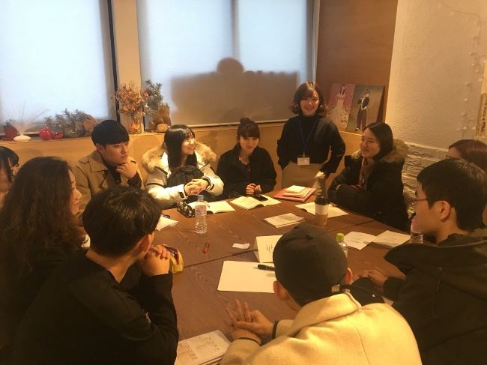
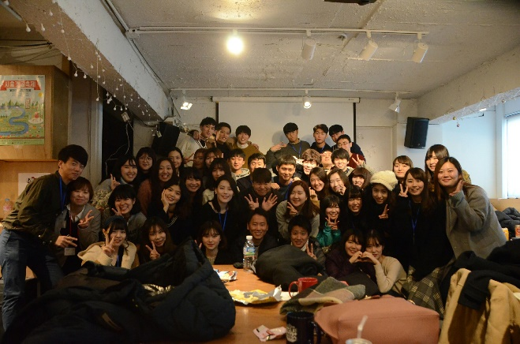
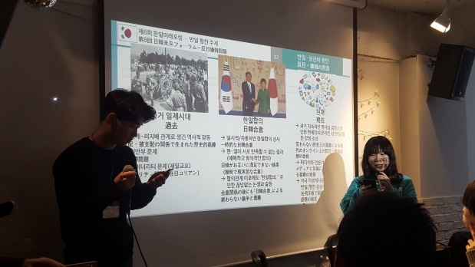
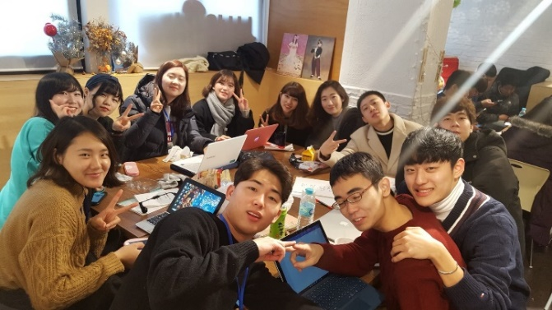
法政大学 経済学部 現代ビジネス学科 3年 小林夏季

